Единая Информационно-образовательная среда – это совокупность (система) информационной, технической и учебно-методической подсистем, целенаправленно обеспечивающих учебный процесс, а также его участников.

Структура информационной среды гимназии включает следующие компоненты:

**Официальный сайт гимназии**

гимназия9.екатеринбург.рф

**Техническое оснащение информационной среды гимназии**

В настоящее время количество персональных компьютеров – **157** шт. Из них - 59 ноутбуков (**30** ноутбуков составляют 2 мобильных класса среднего общего уровня образования, **12** ноутбуков основного общего уровня образования, **12** ноутбуков используются в административных целях и **5** ноутбуков установлено в кабинете немецкого языка).

Показатель числа обучающихся, приходящихся на 1 компьютер по состоянию на 1.09.2016 г. составляет 5,9 учащихся на 1 компьютер.

**Локальная сеть гимназии**Создана простейшая локальная сеть в которой компьютеры через сетевых концентраторов (Свич) соединены между собой с помощью кабеля (витая пара) оснащенного коннекторами. Присвоены школьным компьютерам IP адреса из диапазона и назначен шлюз.

Основные возможности:

* Доступ к сети Интернет
* Организация файлообменника
* Автоматизация управления и организация безбумажного документооборота
* Медиатека
* Электронная почта
* Серверы и папки общего и ограниченного доступа
* Использование сетевых принтеров.

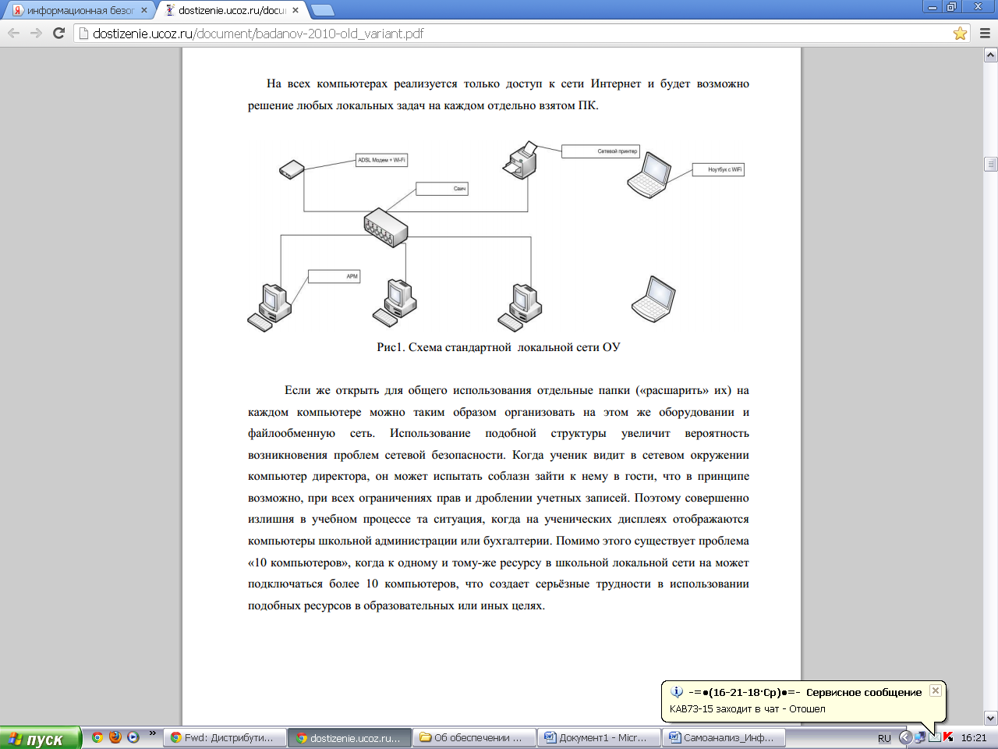

Рис1. Схема локальной сети

**Контент-фильтрация**

В гимназии используется сервер для организации сетевой фильтрации информационного содержимого сети Интерне и  доступ осуществляется только к строгому ограниченному набору сайтов учебно-образовательной направленности

|  |  |  |  |
| --- | --- | --- | --- |
| количество компьютеров, подключенных к интернет | наименования СКФ | количесво лицензий СКФ | провайдер доступа к сети Интернет |
| 98 | Трафик Инспектор | 1 на сервер | Конвекс |

В соответствии с Федеральным списком экстремистских материалов сайты экстремистской направленности включены в запрещенный список на сервере гимназии, база регулярно пополняется ссылками на недопустимые адреса.

**Полезные Ссылки**

* [Министерство образования и науки Российской Федерации](http://xn--80abucjiibhv9a.xn--p1ai/)
* [Федеральный центр тестирования](http://www.rustest.ru/)
* [Федеральный институт педагогических измерений](http://www.fipi.ru/)
* [Министерство общего и профессионального образования Свердловской области](http://www.minobraz.ru/)
* [Сайт информационной поддержки оценки качества образования в Свердловской области](http://ege.midural.ru/)
* [Портал муниципальных услуг города Екатеринбурга](http://xn--c1akhxjc.xn--80acgfbsl1azdqr.xn--p1ai/)
* [Он-лайн консультирование для детей, подростков и их родителей](http://vk.com/id270527095)
* [ФЕДЕРАЛЬНАЯ СЛУЖБА ПО НАДЗОРУ В СФЕРЕ ОБРАЗОВАНИЯ И НАУКИ (РОСОБРНАДЗОР)](http://obrnadzor.gov.ru/)
* [Управление образования](http://eduekb.ru/)

**Программное обеспечение**

В соответствии с программой лицензирования CASA, на условиях которой заключен договор гимназии с Софтлайн гимназия получила помимо пакета «Первая помощь» еще и дополнительный пакет, где имеется дистрибутив Windows Server. На всех компьютерах установлено лицензионное ПО.

Перечень программ, установленных на компьютерах гимназии

WINDOWS , Microsoft Office, Антивирус Касперского.

**Сетевое оборудование (принтеры, сканеры, СКУД, видеонаблюдение)**

**Беспроводные точки доступа**